**洗车App需求说明**

**洗车app包含三大模块：首页、洗车、我的**

**1.首页：包括广告位、充值、活动、社区、服务**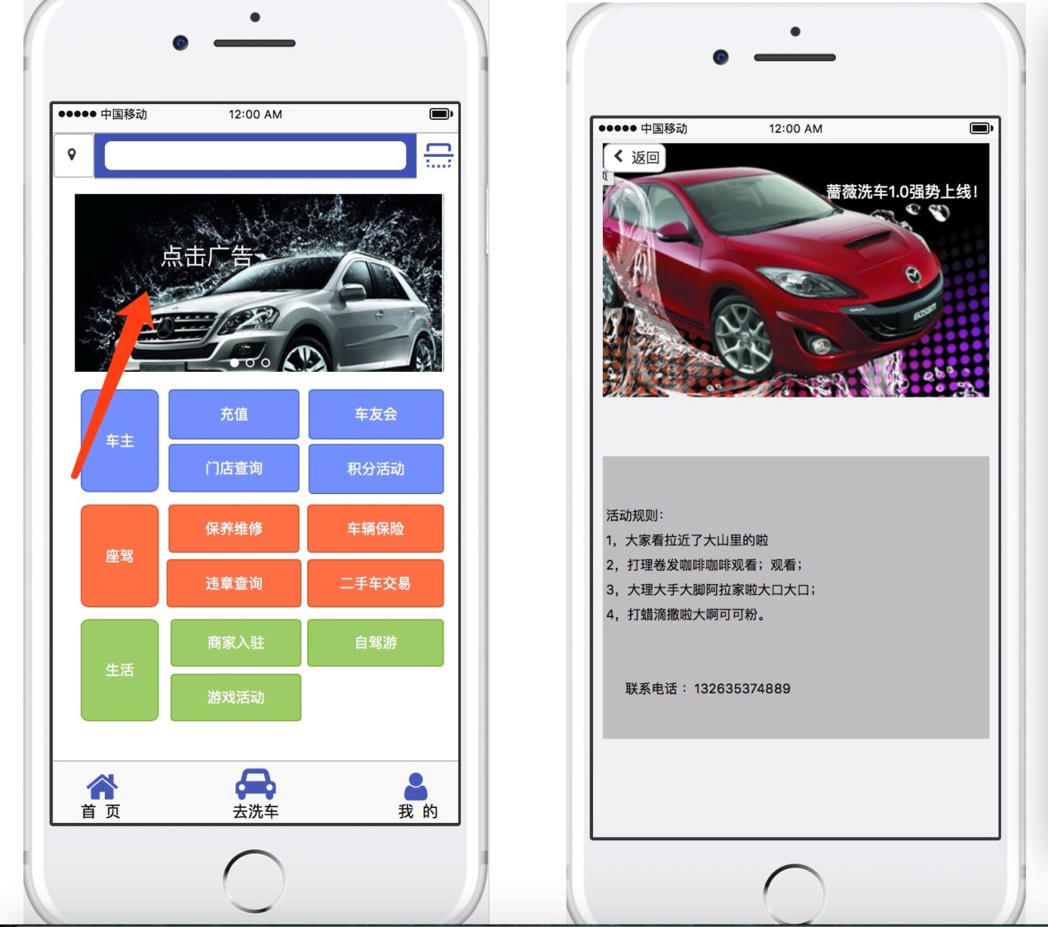

**1.1广告位（胡煜）**

1.1.1，合作商家给我们注册会员的优惠，我们在首页放他们的广告

1.1.2，我们自己举行的优惠活动服务

1.1.3，国家举行的关于汽车的大型经济论坛，资讯。  
 点击广告页面跳转至内容详情页面，根据不同的广告活动内容 选择需要支付或者不需要支付。

**1.2充值（胡煜）**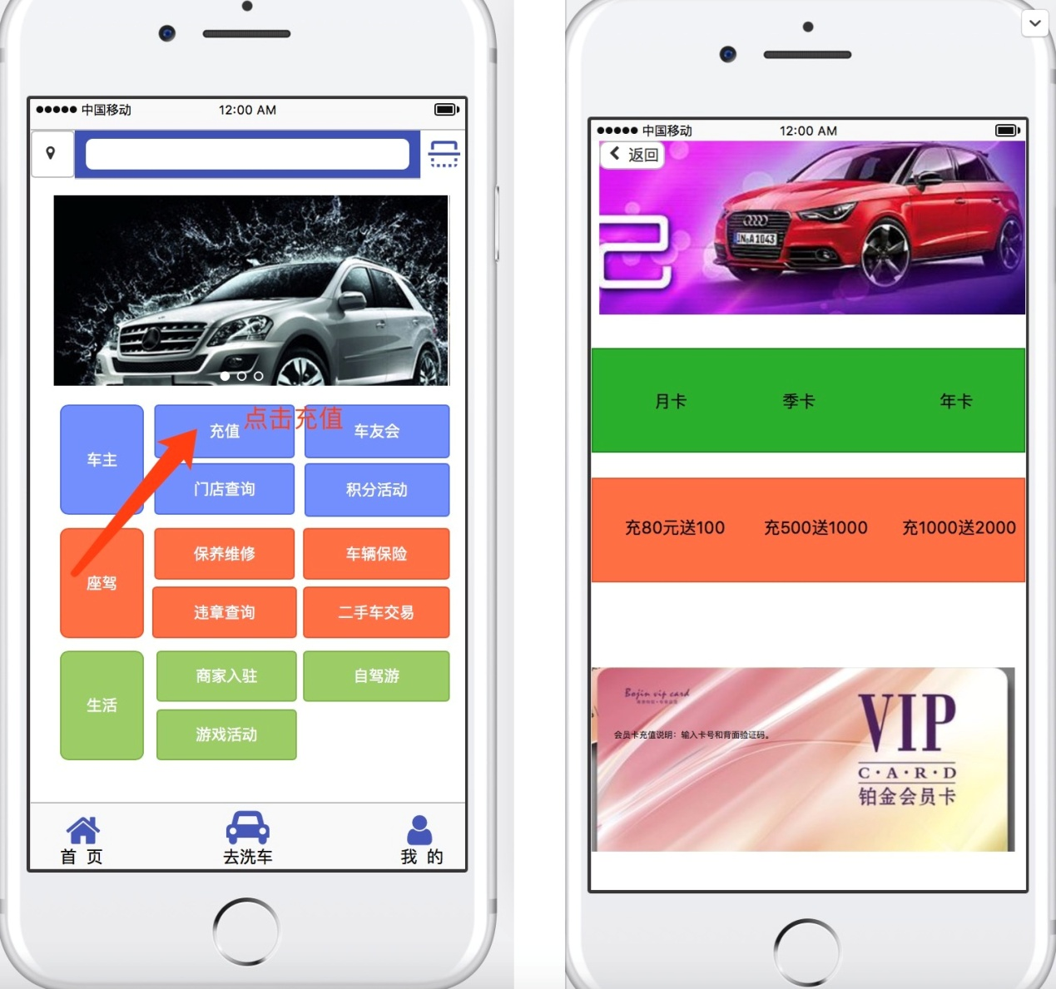

1，按时间划分（月卡，季卡，年卡）  
 2，按金额划分（80充100，200充500，1000充2000）  
 3，首次充值优惠活动（分享）  
 4，充值卡卡片的样式，使用规则。  
 选择不同的充值卡 进入支付界面 选择不同的支付方式进行支付。

**1.3活动（巫星林）活动页面分三个部分 ：**

1.3.1**页面顶部**放置“最新车友会活动图片”链接按钮，可以点击跳转具体详情介绍

1.3.2**页面中间**是四个活动分类按钮，方便快速定位不同类型最新活动。

1.3.3**页面下部**是四个不同活动类型选定下，相应的根据时间排序的列表，最新的活动放最前面，每一个单元格用图标+文字+按钮点击构成，还可以点击进入介绍详情页面进行操作。

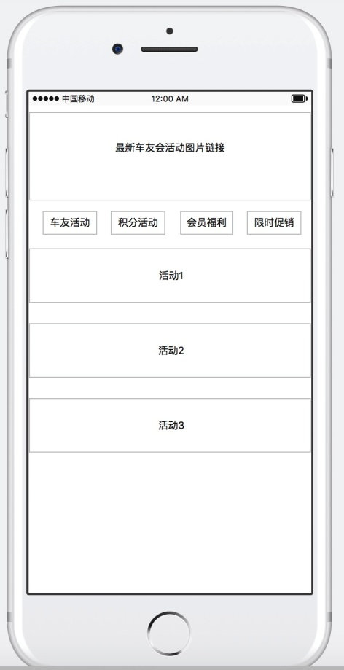

**1.4服务页面（巫星林）**

**1.4.1页面顶部** 放置轮播图片广告，涉及车辆相关咨询。

**1.4.2下部放置**快速入口按钮，涉及车辆相关，二手车，违章查询，保险代购，汽车美容，车辆维修，道路救援等，点击后可跳转到二级详情页面，让用户继续进行相关操作。

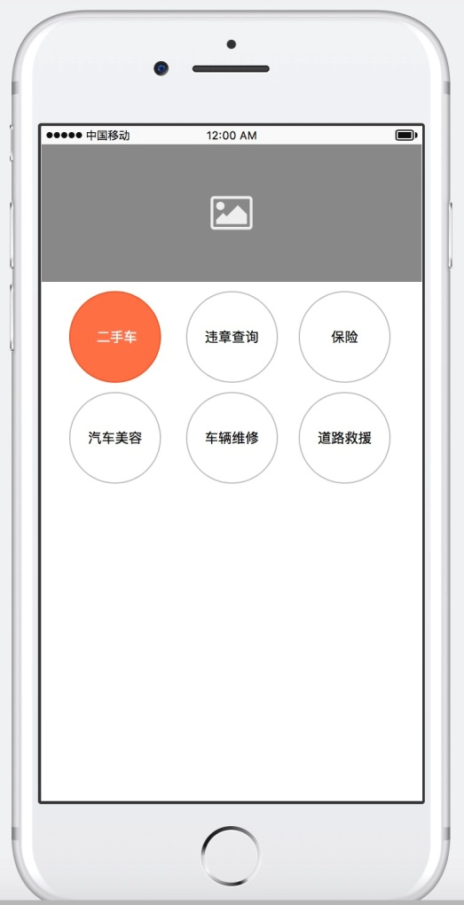 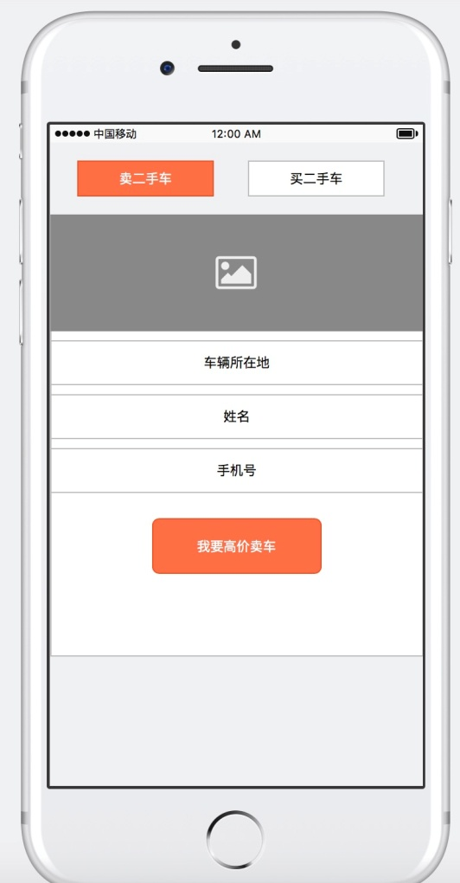 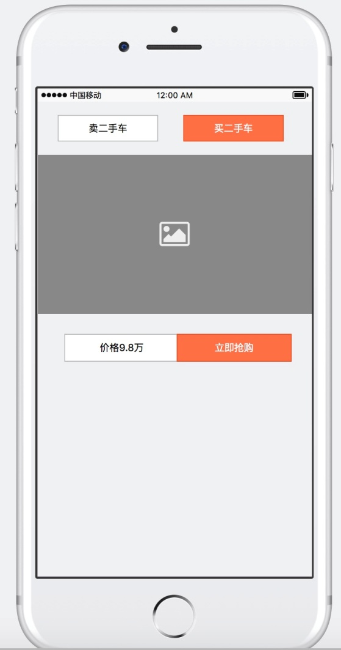 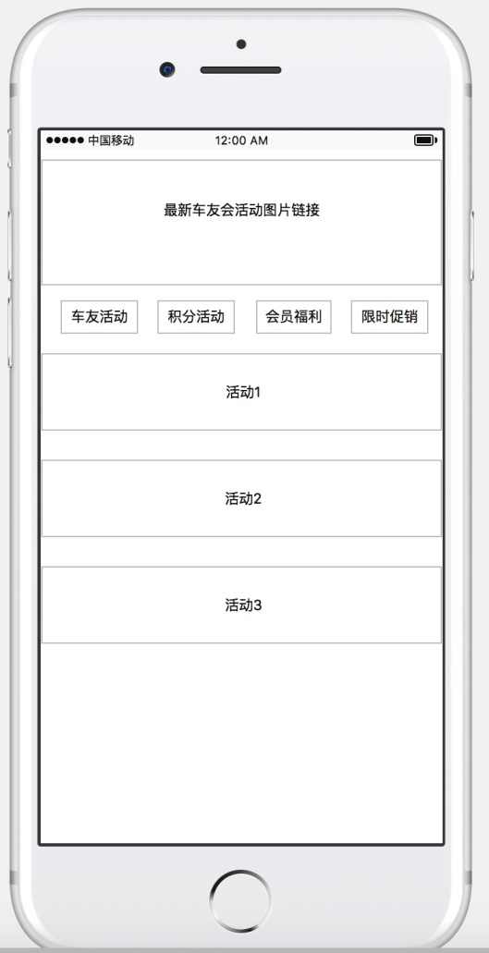

**1．6．社区 (陶伯义)**

**1.6.1一级页面：**第一条是 app官方发布的带动用户参与话题的官帖，下面条目是用户发布的私帖**。**

**1.6.2一级面页面**：按选择的帖子跳转，帖子标题、显示发帖人以及帖子内容，还有其他用户的发言评论。在页面底部，有评论、点赞，分享等选择。

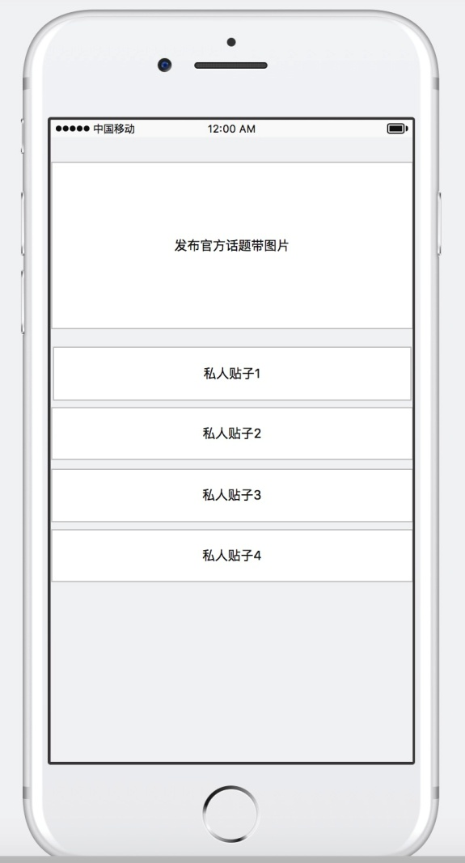 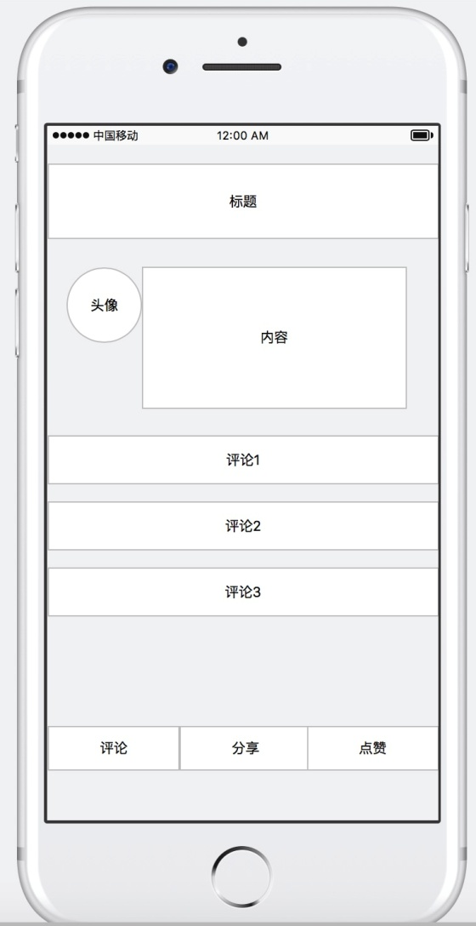

**2.洗车（时建鹏）**

**关于底部洗车按钮:**点击底部”洗车”弹出菜单,是扫码洗车和门店查询的入口,位置是偏于屏幕下部,屏幕上部是一层遮罩

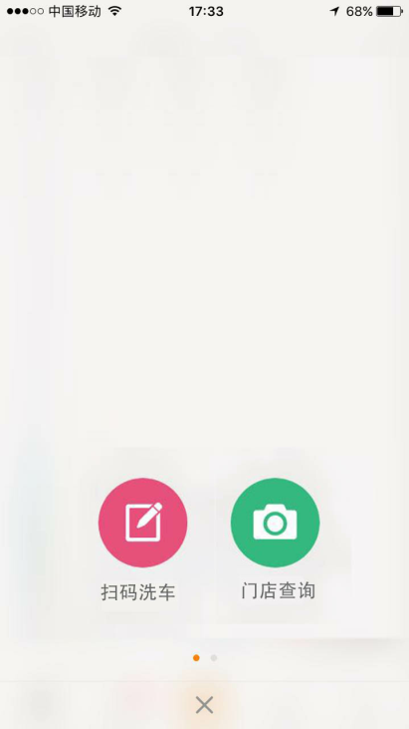

**2.1点击扫码洗车**

2.1.1进入二维码扫描,完了进入一个有”精洗”和”简洗”选择的页面

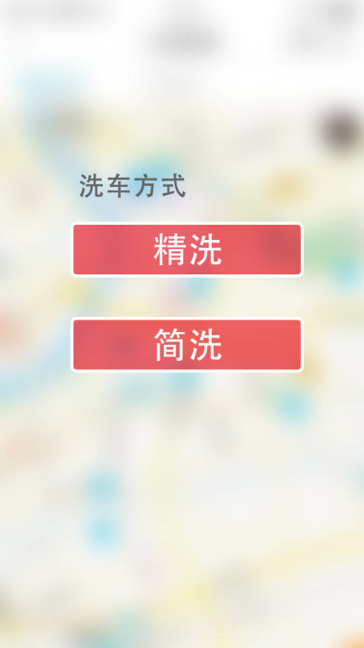

2.1.2选择好后进入支付方式选择有”账户余额”、”支付宝”、”微信”和”积分兑换”

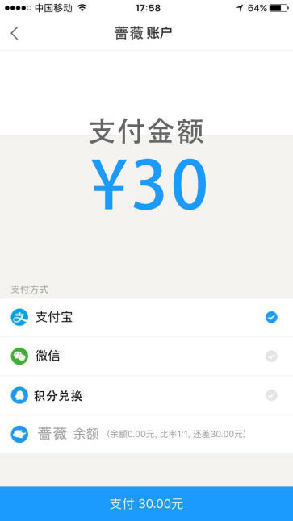

2.1.3完成支付机器启动

**2.2点击门店查询**

点击门店查询,进入一个有两个按钮的页面:附近门店和区域选择.附近门店下是一个地图,区域选择下是门店列表

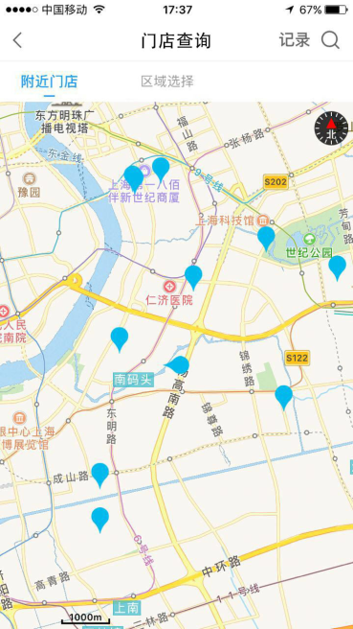 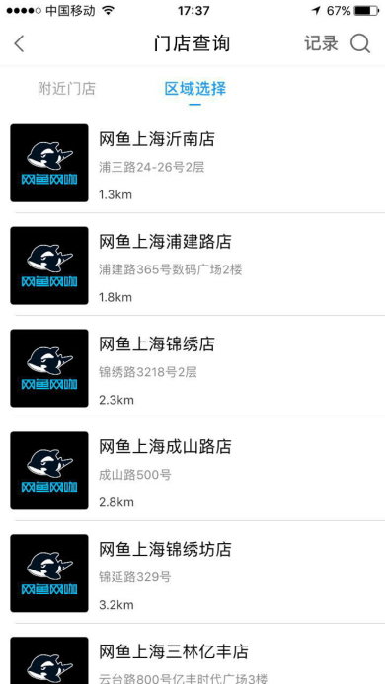

**3.我的（胡雷阳）**

我的页面有：头像，姓名,设置，我的订单，积分商城，爱车档案，意见反馈，分享有礼，兑换专区，关于我们，我的钱包，客服帮助。

**3.1我的积分界面**：积分说明、如何获取、扣减规则、使用范围

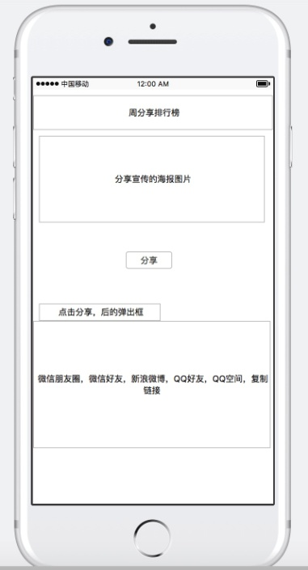

**3.2爱车档案**：里面有添加我的车信息，保养提醒，车险提醒，车贷还款提醒

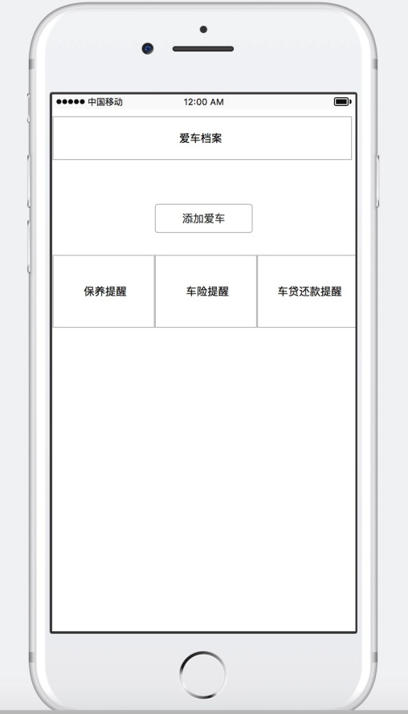

**3.3我的钱包**：包含有洗车的年卡，月卡的月显示，等

**3.4分享有礼**：显示周分享多的几个人以及给予他们的奖励，分享的宣传及分享到，微信，微信好友，qq空间，qq好友，复制链接。

**3.5兑换专区**：兑换的方式，兑换的说明。

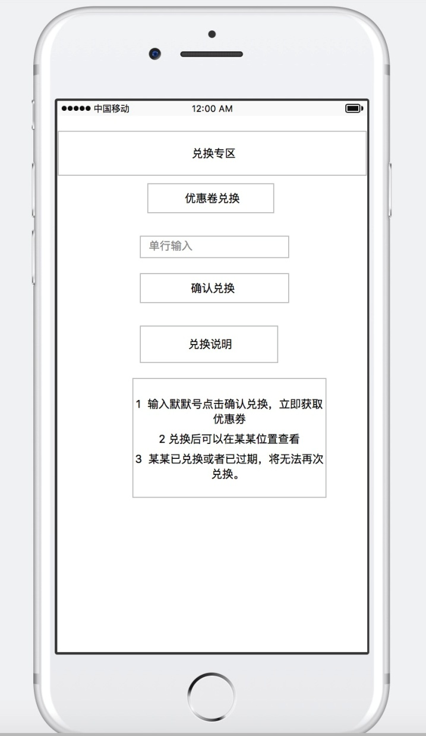

**3.6客服帮助**：电话客服，在线客服，里面在包含常见问题，车型疑问， app使用，其他

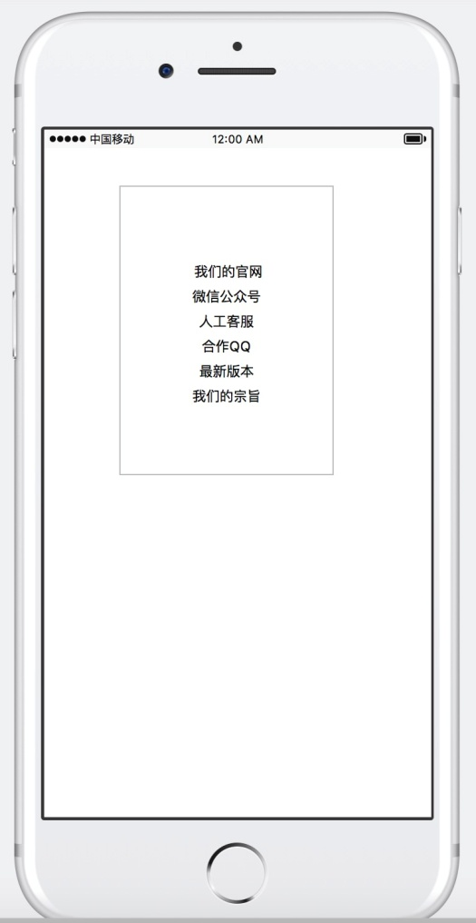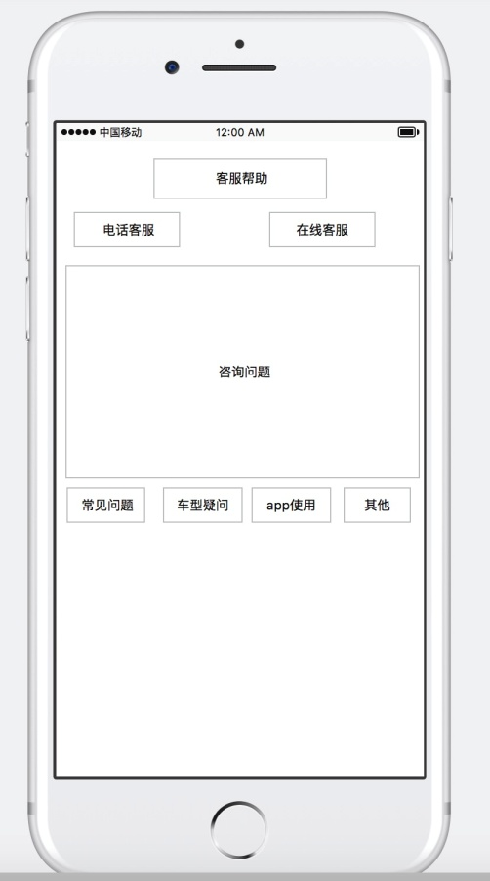

**3.7意见反馈**：包含功能反馈，性能反馈，其他。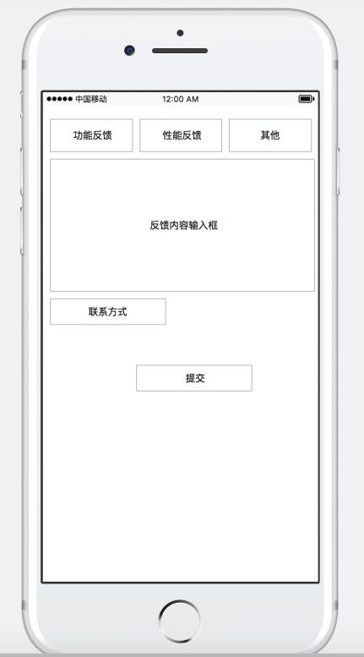

**3.8关于我们**：

里面包含我们的官网，微信公共号，人工客服，合作qq，最新版本，我们公司的宗旨